柳井市でのセミナー
事業名 | 高齢消費者被害防止見守りセミナー in 柳井市  「あなたのちょっとした気遣いが高齢消費者を救う！！」
場所 | アクティブやない 視聴覚室  柳井市柳井尾ノ上 ３７１８－１６
実施日 | ２０１９年８月３０日（金）１３：３０～１５：００
活動内容 | 今、「見守り」が絶対に必要な理由  高齢者の消費生活相談の傾向  消費者トラブルの効果的な予防法（異変発見時の対処・通報先）  見守り活動は地域みんなで「できることを、できるだけ」  相談につなぐ、見守りの継続
実施概況 | 講師：岡本 浩司 氏（全国消費生活相談員協会会員、山口県金融広報アドバイザー、消費生活相談員）  参加者：合計６０名

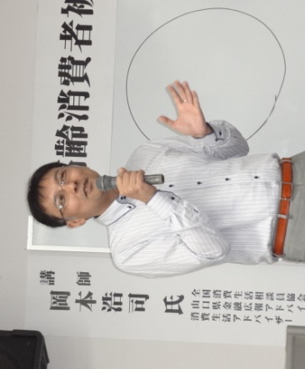
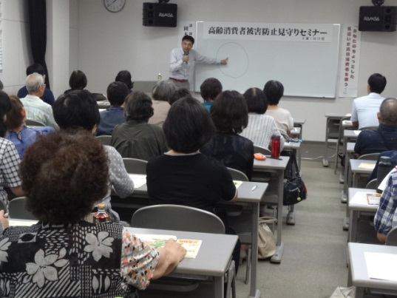

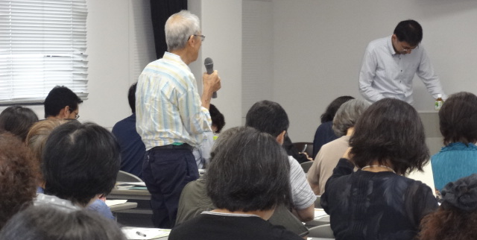

アンケートまとめ
- 参加年代（(アンケート提出分)
20代(１) ３０代(３) ４０代(５) ５０代(６) ６０代(１７) ７０代(１５) 80代(１)

- 本日の講座は、役に立つ内容でしたか？
① とても良かった・・・・・・・・４３
② まあまあ良かった・・・・・・・ １
③ あまり良くなかった ・・・・・ ０
④ 無回答・・・・・・・・・・・・ ４

- 現在、見守り活動として、何か取り組んでいることがあれば教えてください。
・気づき→声掛け→つなぐということを念頭にいれて、啓発活動を行っています。
・デイサービスでの送迎時に自宅の確認
・外部講師を招いての研修
・地域包括支援センターや社協との連携
・消費生活研究会での活動
・話をよく聞いてあげる、相槌を打つ、助けを呼ぶ。
・現在民生委員として、高齢者の方とふれあい、消費生活に対応した面もあり、認知、おやおやと思う対応を考えたこともあり、身近なふれあいへの、取り組みが大切だと思いました。何気ない友達的な気安い話の中から考えさせられることがあると思う。
・自分の住んでいる町内にクロネコ(メール)を配っている。近くの町内に１週間に１回地方新聞等を配っています。
・姉妹でいつも親の見守りに近いことをしています。
・高齢者の多い地区にいます。健康で長生きできるように体を動かすことで話と一緒にするようにしています。
・セミナー講座には出かけるようにして、パンフレットや講座の話は出会った人に渡すようにしています。自分で無理なことは、福祉員、会長さんにお願いしています。
・散歩で、見守り必要な方の家の周りを「ぼーっと」見ている朝防犯ボランティアに小学生の登校についていくときに、見守りの必要な方に「あいさつ」もしくは家の周りの変化を見る。
・高齢者の方に１～２ヵ月に１度位訪問して、体調や暮らしで困ったことはないか等話をする。
・高齢者、近所の方々への挨拶や声掛けをしている。
・メッセージ付電話の啓発活動、近所の人、一人暮らしの方への声掛け。
・福祉委員をしていて、月に一回家庭訪問している。
・認知のある、独居の方を見守っている。
・さくら大学、いきいきサロンでの寸劇による詐欺被害防止の啓発活動。
・身近な仲間の一人が認知症、見守りの必要性を感じ、訪問している。
・婦人会の役員として、会員どうしの勉強や話し合い。地域で、主には運動のためのサロンで、おしゃべり中で見守る。
・声掛け
・県警からの詐欺情報のメールをプリントアウトして、デイサービスの利用者の方々に伝えている。
・近所の出来事、様子など、普段の生活の中で見守りしています。変化を誰かに話すようにしている。
・サロンにて、暮らしぶりの情報困りごとなどをお聞きする。
・行政の立場から見守りネットワークの構成員への啓発を行なう。
・ホームヘルパー
・地域の消防団、自家用車に「高齢者見守りに協力しています」のステッカーを張り、日頃から啓発を行なっている。認知症支援団体に入って活動中です。
・地域でのサロン
・近所のお年寄りに積極的に声掛けをしています。
・日常の業務を通じて社員、検針員などが、お客様の自宅を訪問する際に異変はないか等を見るようにしています。
・個人的にはありませんが、仕事では民生委員や福祉員、配食事業者などに利用者の見守りをお願いしている。
・関係課と共に、高齢者の見守り活動を行っている。

- 今回、参加されて、参考になったことや取り組んでいきたいことがありますか？
・見守る側のできること、見守られる側の特徴が良くわかり、物の置き場所を決めて早期発見した事例は、大変参考になりました。自分たちが啓発活動する際につかわせていただきます。
・１８８見守りサポーターへの登録
・出前講座で、見守りをお願いするときに是非活用したい。
・挨拶、見る、聞く、話すは大切、心のふれあいが大切。
・近所にも関心を持ってみようと思いました。

